Урок письма и развития речи в 3 классе по теме «Звонкие и глухие согласные на конце слов»
Цель: - формировать умение обучающихся, воспитанников различать на слух и на письме парные согласные, правильно подбирать проверочные слова, изменяя форму слова, записывать слова и предложения;
- коррекция слухового восприятия, мышления, внимания;
- воспитывать положительную мотивацию к учебе.
Оборудование: учебные принадлежности, мультимедийное оборудование.
Ход урока.
психологический настрой обучающихся, воспитанников | I. Слайд 1  Мы – умные!  Мы – дружные!  Мы – внимательные!  Мы – старательные!  Мы отлично учимся!  Все у нас получится!
коррекция слухового восприятия | II. Организационный момент.  Прослушайте четверостишие. В каких словах услышите звонкие и глухие согласные на конце? Назовите эти слова.  Федя был отменно молод,  Бросил в пруд тяжёлый молот,  А потом ивовый прут –  Это труд!  https://www.stihi.ru/2013/05/03/6781
коррекция аналитико-синтетической деятельности | III. Сообщение темы и целей урока.  1.Словарная работа. Здоровье  - выполнить звуко-буквенный анализ слова;  - составить пословицу из слов, данных вразбивку, записать пословицу в тетради.  (Береги платье снову, а здоровье смолоду) Слайд 2  2. Работа по иллюстрации «Мальчик болен» Слайд 3  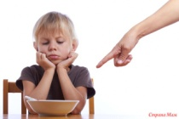  https://www.google.ru/search?q=картинки+для+детей++у+мальчика+болит+зуб+он+не+ест+суп&newwindow=1&biw=1280&bih=909&tb  - беседа по иллюстрации: какое настроение у мальчика? почему не может есть? что у него болит?  - составить два предложения со словами: зуб, суп. Подобрать проверочные слова.  У мальчика болт зуб (зубы).  Он на может есть суп (супы).  Запишите предложения в тетради. Проверка выполнения работы. Слайд 4
упражнения для профилактики нарушения зрения | 3. Упражнения для глаз.  - «Поймай глазками солнечного зайчика»  - «Назови букву» (букву пишет учитель на стене лазерной указкой)
коррекция мышления | IV. Практические упражнения.  - Упражнение «Буквы спорят». Записать слова, подбирая устно проверочные слова (обучающиеся, воспитанники выполняют задание с комментированием)  Но(ж,ш), бере(к,г), горо(д,т), сне(г,к), хле(п,б), моро(с,з).  - Физ.минутка. Игра «Вершки-корешки». Учитель называет овощи. Если в пищу употребляем верхнюю часть растения, то поднять руки, если едим часть растения, которая находится в земле, то нужно присесть.  (Картофель, фасоль, морковь, помидор, свекла, огурец, репа, тыква)  - Составить предложения, заменив картинка словами. Слайд 5  По тропинке беж..т 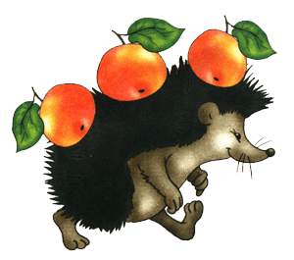.  https://www.google.ru/search?q=картинки+для+детей+ежик&newwindow=1&biw=1280&bih=909&tbm=isch&tbo=u&source=univ&sa=X&ved  Под сосной дети нашли 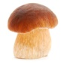.  https://www.google.ru/search?q=  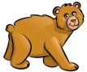всю зиму спит в берлоге.  https://www.google.ru/search?q=картинки+для+детей  Спелый 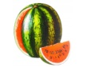очень вкусный.  https://www.google.ru/search?q=картинки+для+детей  Задание обучающиеся, воспитанники выполняют по рядам.  Проверка выполнения задания Слайд 6  - Работа по учебнику (самостоятельная работа)  упражнение 11, стр. 120.
V Рефлексия.
- чему научились на уроке?
- что понравилось?
 | VI Домашнее задание. Упр.12, стр.120. Повторить правило стр.117.
 | VII Итог урока.

